**<라이트 노벨 웹소설 편집자가 하는 일> 이번 플랫폼에서 할 수 있는 일**

1. 작품의 **마감 기간 등 일정** 관리

2. 작가와 상의하여 캐릭터 설정, 스토리 전개 검토 및 조언

3. 작품에 사용된 단어, 고유 명사, 신조어 등이 내용 맥락에 맞는지, 장르의 분위기와 어울리는지를 확인

4. pixiv , PH 등 일러스트 사이트에 투고된 **삽화를 보고 일러스트레이터 컨텍**

5. **일러스트레이터와 일정 조정 및 일러스트 작업 모니터링**

6. 작품의 전체적인 레이아웃, 오탈자 등 최종 검토

7. 출판 인쇄 협의

7.1. 인쇄물의 종이 재질, 색감 결정

7.2. 마감이 미뤄질 경우 인쇄소와 일정 협상

8. **출판 현황 및 수입 관리**

9. (애니메이션화 결정 시) 감독과 협의, 애니 화풍 및 성우 결정

**<라이트 노벨의 종이책 현황>**

(라이트노벨 종이책 vs 전자책 비교 글)

<https://m.blog.naver.com/PostView.nhn?blogId=game_pig&logNo=220335515241&proxyReferer=https%3A%2F%2Fwww.google.com%2F>

(라이트노벨 종이책 발행 수)

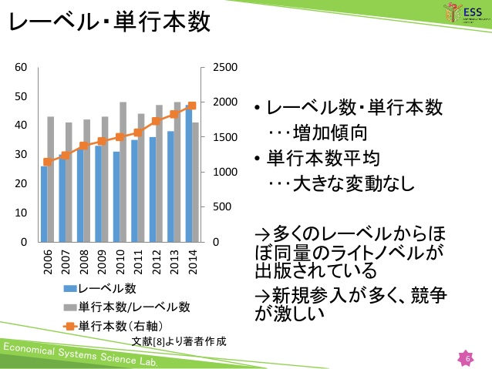

* 단행본 출간 현황은 증가 중
* 수년 동안 단행본 출간 평균 큰 변동 없음
* 많은 출판사에서 거의 비슷한 수의 라이트노벨이 출판되고 있음
* 신규 출간이 많으며, 경쟁이 심하다

(종이책 시장 판매 현황)

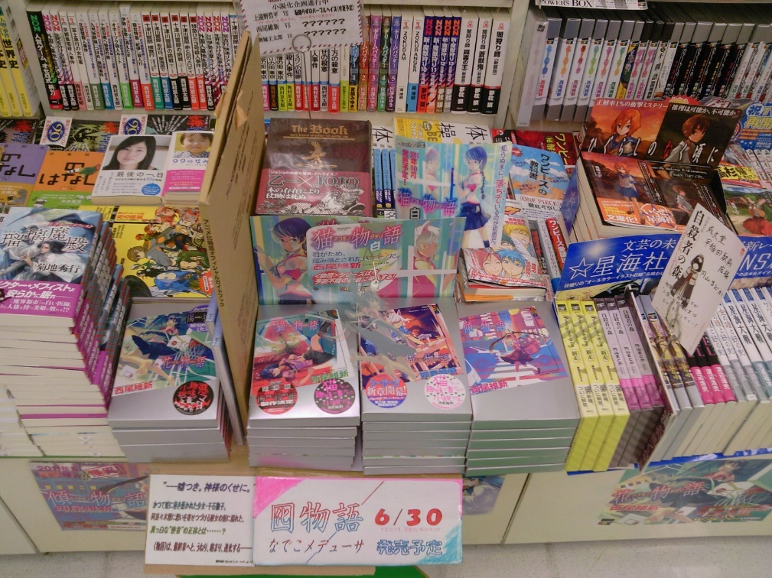

* 서점 등에서 쉽게 구할 수 있으며, 한 권당 700엔~1000엔

(아마존 통판 활성화)

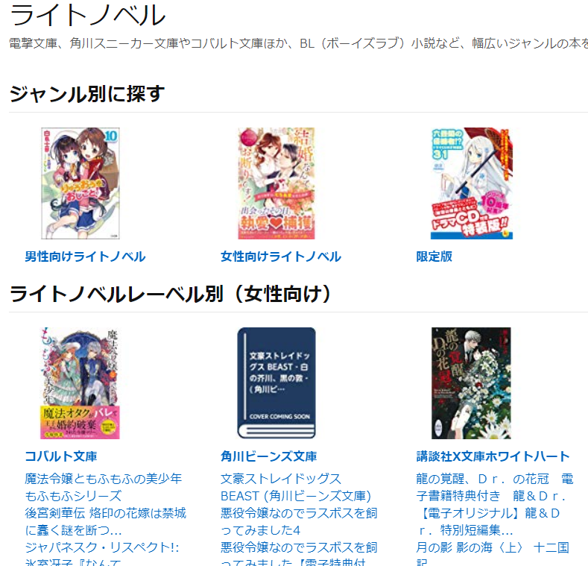

**라노벨 시장 조사**

1. エブリスタ (<https://estar.jp/>)

2019년 현재 1위 어플, 웹 플랫폼도 있음

만화나 소설 등 180만점 이상의 작품을 무료로 볼 수 있다

회원가입 시 누구나 자신의 작품을 게시할 수 있다.

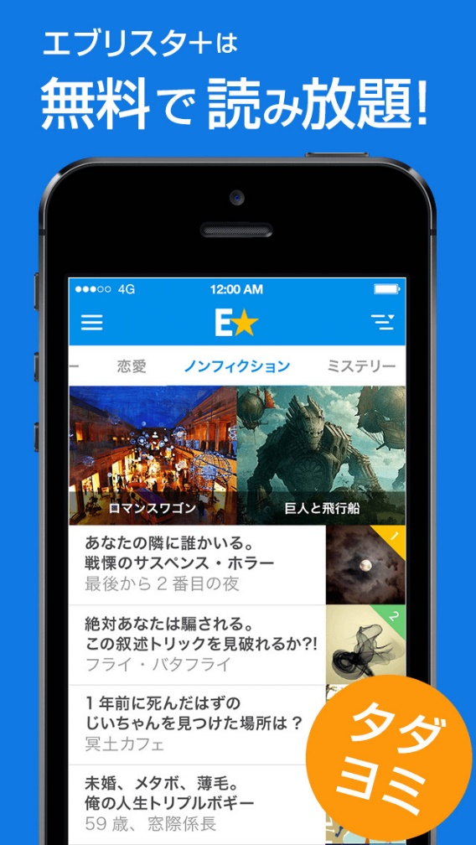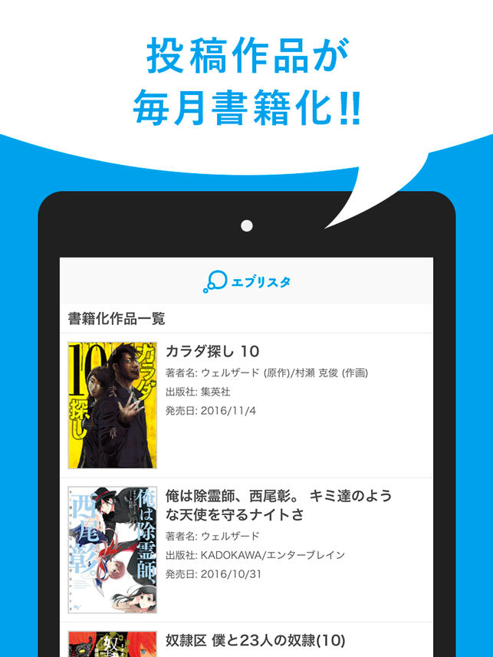

"왕 게임"등 화제의 휴대폰 소설이나 만화가 만들어지고있다 게시 커뮤니티 "E ★ 에부리스타 '의 공식 전자 서적 어플입니다. 수록되는 작품은 180 만 점 이상. 작가와 크리에이터를 목표로하는 사람들의 다양한 작품을 무료로 즐길 수 있습니다.

이 작품을 "나 권유」나 「랭킹」가 데리러 즐길 수 있으며, 물론"검색 "에서 읽고 싶은 작품을 찾아내는 것도 가능하다. 읽다 작품에는 '책갈피'를 붙일 것으로, 쉽게 자세히보기 수 있습니다.

회원 가입은 필요하지만 '게시물 편집'을 탭하면 자신의 작품을 게시 할 수 있습니다. 작가와 제작자를 지원하는 구조도 할 수 있기 때문에,이 기회에 아이디어를 표현하고 게시 보는 것도 좋을지도 모릅니다.

1. アルファポリス 小説・漫画が無料で読める！ ([링크](https://www.alphapolis.co.jp/viewerapp))

공식 2위 어플

무료 소설이나 만화가 가득합니다. 전용 뷰어이므로 편안하게!

자신의 작품을 게시 할 수 있습니다. 대회에서 입상도 노릴 수 있습니다.

좋아하는 작품은 감상을 쓸 수 있습니다.

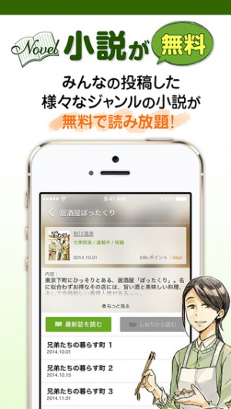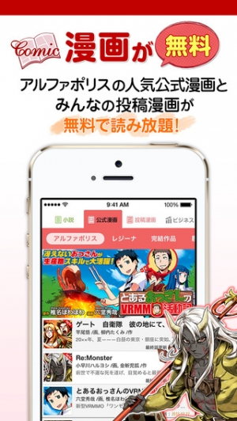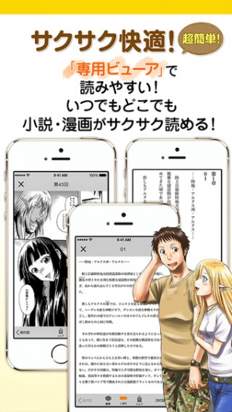

2-1. 알파폴리스 전용 편집기

* 소설 투고 서비스, 알파 폴리스의 어플. 소설의 투고 · 저장이 편해질 것임!
* 공모 및 캠페인 정보도. 소설가가 될 기회가 많이 주어짐
* 출판 신청도 앱에서 가능하다. 일정 수의 인기를 넘으면 작품이 될지도 모름!

알파폴리스는 전용 편집기 어플이 따로 있는데, 이게 공식 3위 어플인 걸 보면, 알파 폴리스가 가장 큰 듯?

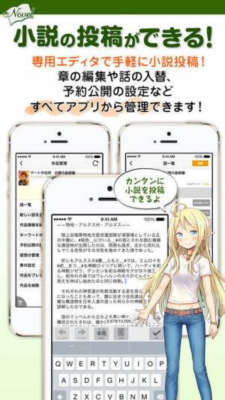 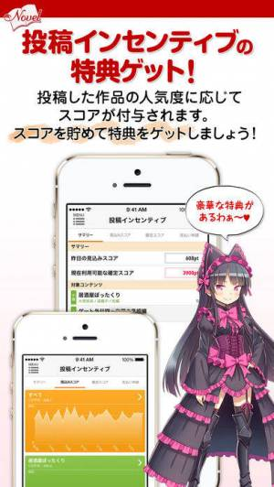 

알파 폴리스에서 소설을 쓰는 사람에게 추천. 투고 한 소설은 점수가 매겨 포인트가 주어집니다. 업데이트 빈도 나 조회수에 따라 포인트가 증감. 1,500 포인트 이상에 도달하면 출판 신청을 낼 수 있습니다!   
  
자신의 작품이 책이 될지도 모른다 ...... 꿈이 퍼져 있지요. 소설가를 목표로하고있는 사람은 꼭 도전 해보세요

1. BookWalker ([링크](https://bookwalker.jp/?_ga=2.227691349.958307162.1550574293-2091188717.1550574293))

라노벨 부문 공식 3위 어플, 웹 플랫폼도 있음

언제 어디서나 전자 책을 구입 즉시 읽을 수 있다.

종이 매체의 신간과 동시에 발매하는 작품도 출시

회원 가입을 하면, 스마트 폰을 교체하여 데이터를 동기화 할 수 있다.

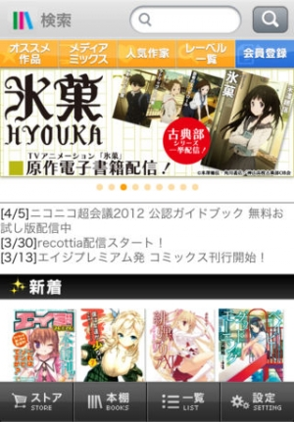 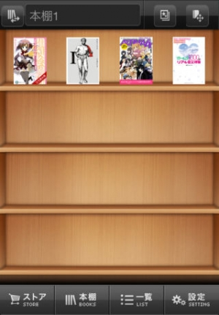 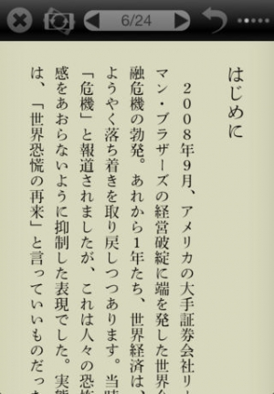

뷰어 기능이 일체가 된 책장 응용 프로그램입니다. 카도카와 서점이나 후지미 서점, 엔터 브레인 등의 라이트 노벨 · 코믹 · 문예 서 등을 전자 책 버전에서 읽을 수 있습니다. 종이 매체 신간과 동시에 발매하는 전자 서적 판 오리지널 작품도 잇달아 출시하고 있습니다. 무료 콘텐츠도 풍부합니다. 뷰어 일체형이므로, 구입 즉시 읽을 수있는 것도 즐거운 곳. 일괄 다운로드 · 삭제도 가능합니다.   
  
입수 한 전자 책은 책장에 저장되어갑니다. 이 책장의 메뉴 페이지는 폴더별로 책 정리를하고 책장의 디자인을 변경할 수 있습니다. 또한 회원 등록을 사전에 행하면 책장의 데이터는 스마트 폰을 교체하더라도 즉시 동기화 할 수 있습니다. 본 어플리케이션을 잘 다루고, 좋아하는 작품으로 책장을 가득 메운보세요!

<https://www.ajpea.or.jp/information/20180125/index.html>

2017년 출판 시장 발표자료 : 종이 + 전자책 시장 종이는 6.9% 감소, 전자책 시장은 16% 증가

**실제 라이트노벨 한국 시장 탐방**

**영풍 문고**

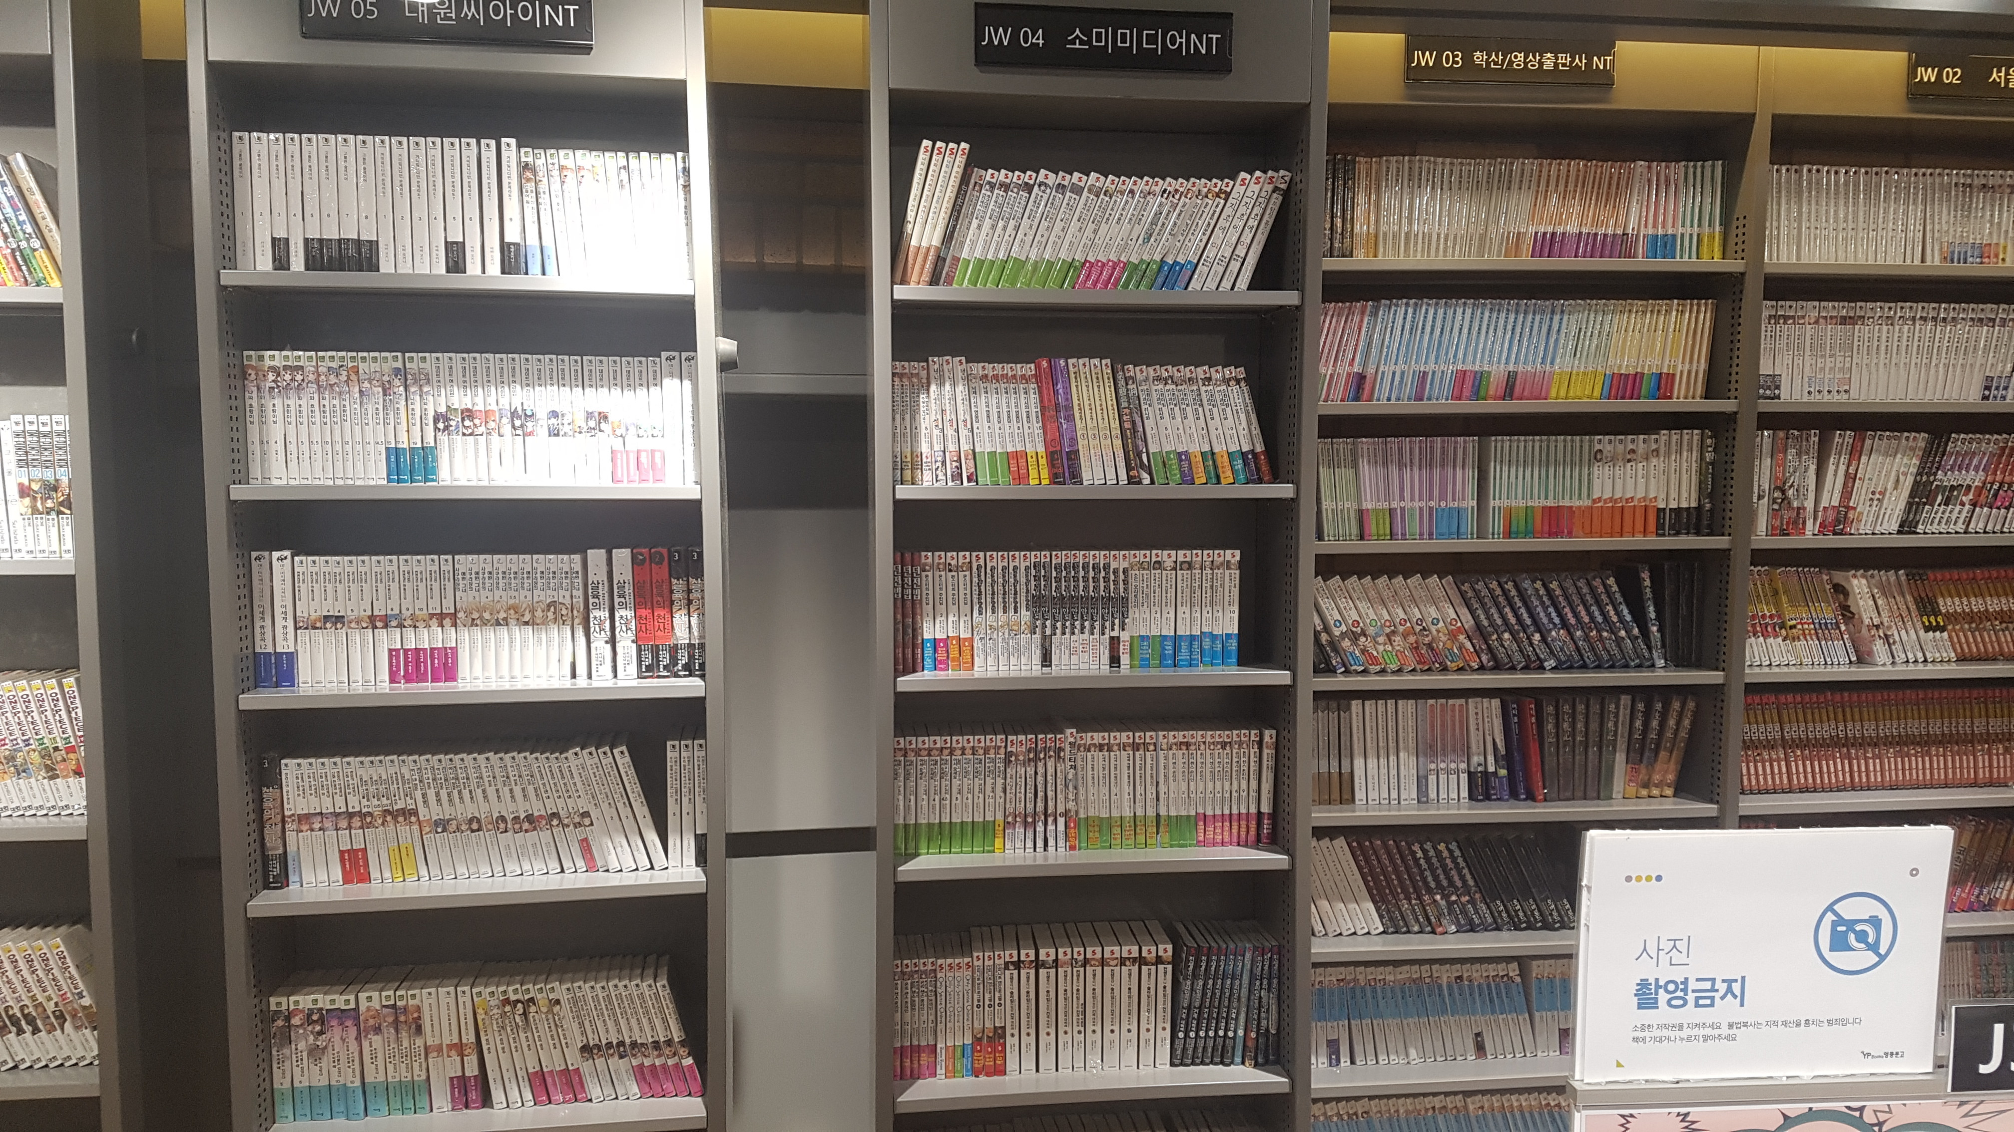

**교보 문고**

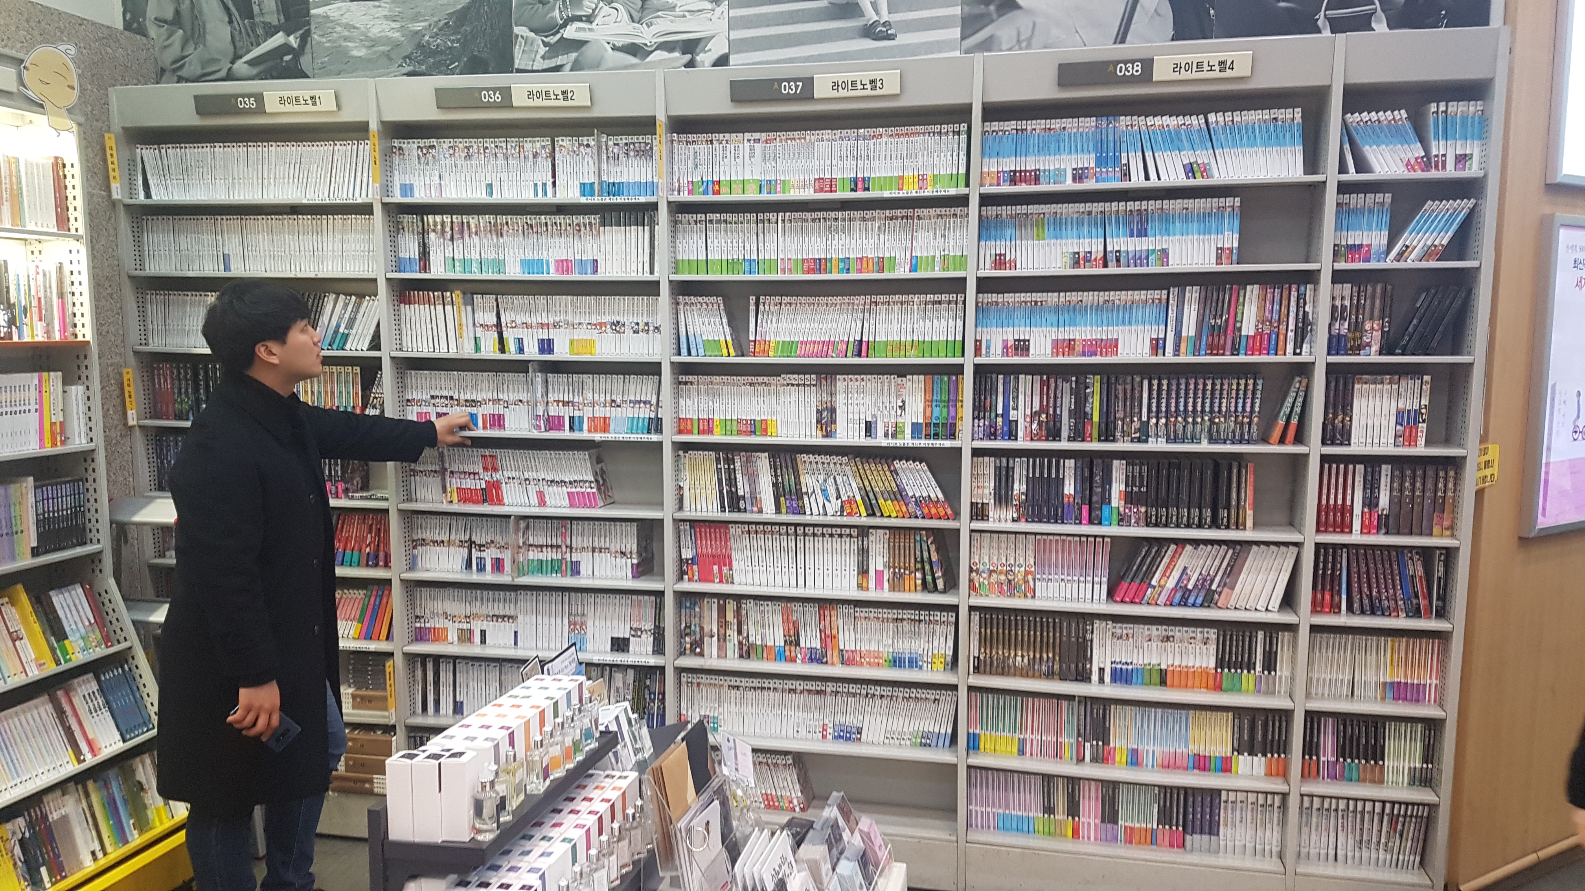

**코믹 프라자**

